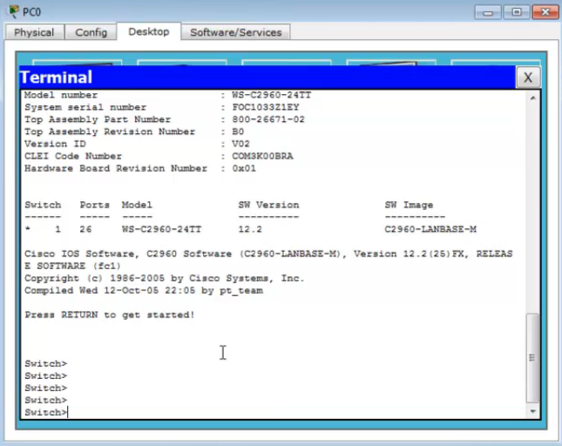

Показать доступные команды
> ?
Вход в привилегированный режим
> enable
Выход из привилегированного режима
> disable
или
> exit

Показать доступные команды, начинающиеся на заданную буку, набор букв
> e?

Посмотреть текущую конфигурацию устройства
# show running config
или
# show run

Войти в режим глобального конфигурирования
# configure terminal
или
# config t

Задать пароль
(config) # enable
(config) # enable password cisco

Выйти из конфигурации
(config) # exit

Хранение пароля в шифрованном виде
(config) # service password-encryption

Задание еще одного зашифрованного пароля
(config) # enable secret cisco2

Создание локального пользователя с высшим уровнем привилегий (0-15) и паролем cisco
(config) # username admin privilege 15 password cisco

Зайти в режим конфигурирования терминальных линий
(config) # line console 0
Указать, что будет использоваться локальная база пользователей
(config-line) # login local

Чтобы задать статический ip адрес на интерфейс
> enable
# conf t
Чтобы начать настройку интерфейса Vlan1
(config) # interface Vlan1
Задаем ip адрес и маску подсети
(config-if) # ip address 192.168.0.1 255.255.255.0
Активируем-поднимаем интерфейс
(config-if) # no shutdown
(config-if) # exit

Чтобы настроить доступ через telnet
Входим в режим конфигурирования терминальных линий virtual terminal под номером 0 4
(config) # line vty 0 4
Задаем, что входящий доступ будет возможен по telnet
(config-line) # transport input telnet
Логин согласно базылокальных пользователей
(config-line) # login local
(config-line) # end
Сохраняем конфигурацию
# write memory

Чтобы создать VLAN
Создаем VLAN stud
> en
# conf t
(config) # vlan 1
(config-vlan) # name stud
(config-vlan) # exit

Назначаем VLAN vlan 1 на интерфейс fasthEthernet 0/1
(config) # interface fastEthernet 0/1
(config-if) # switchport mode access
(config-if) # switchport access vlan 1
(config-if) # end

Проверить работу
# show vlan
или
# show vlan brief

Задание интерфейса в качестве trunk
#conf t
(config) # interface gigabitEthernet 1/1
(config-if) # switchport mode trunk
Допускаемые VLAN сети vlan 2 и vlan 3
(config-if) # switchport trunk allowed vlan 2,3
(config-if) # exit

